

Universidad Simón Bolívar

Laboratorio de electrónica 2

Profesor: Fulvio Farina

**EEPROM**

Antonio Caradonna

13-10223

**Introducción**

Según Wikipedia, EEPROM o E²PROM son las siglas de *Electrically Erasable Programmable Read-Only Memory*. Es un tipo de [memoria](https://es.wikipedia.org/wiki/Memoria_(inform%C3%A1tica)) [ROM](https://es.wikipedia.org/wiki/ROM) que puede ser programada, borrada y reprogramada eléctricamente, a diferencia de la [EPROM](https://es.wikipedia.org/wiki/EPROM) que ha de borrarse mediante un aparato que emite [rayos ultravioleta](https://es.wikipedia.org/wiki/Radiaci%C3%B3n_ultravioleta). Son memorias [no volátiles](https://es.wikipedia.org/wiki/Memoria_no_vol%C3%A1til).

Las [celdas de memoria](https://es.wikipedia.org/wiki/Celda_de_memoria) de una EEPROM están constituidas por un [transistor](https://es.wikipedia.org/wiki/Transistor) [MOS](https://es.wikipedia.org/wiki/MOS), que tiene una compuerta flotante (estructura [SAMOS](https://es.wikipedia.org/wiki/Memoria_reprogramable)), su estado normal está cortado y la salida proporciona un 1 lógico.

Aunque una EEPROM puede ser leída un número ilimitado de veces, sólo puede ser borrada y reprogramada entre 100.000 y un millón de veces.Estos dispositivos suelen comunicarse mediante protocolos como [I²C](https://es.wikipedia.org/wiki/I%C2%B2C), [SPI](https://es.wikipedia.org/wiki/Serial_Peripheral_Interface) y [Microwire](https://es.wikipedia.org/wiki/Microwire" \o "Microwire). En otras ocasiones, se integra dentro de [chips](https://es.wikipedia.org/wiki/Chip) como [microcontroladores](https://es.wikipedia.org/wiki/Microcontrolador) y [DSPs](https://es.wikipedia.org/wiki/Procesador_digital_de_se%C3%B1al" \o "Procesador digital de señal) para lograr una mayor rapidez.

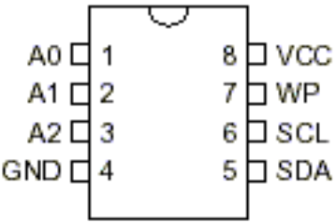

Figura 1: Esquema de EEPROM.

La forma de conectarlo es la siguiente:

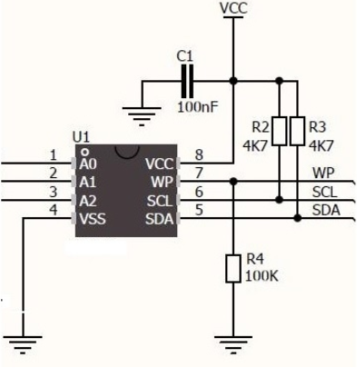

Figura 2: Circuito para usar un EEPROM.

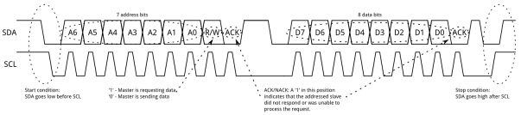

Para escribir en el EEPROM se usa la siguiente secuencia:

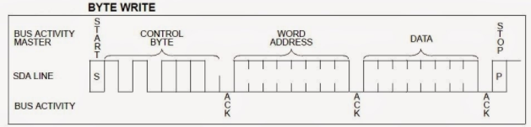

Figura 3: Secuencia para escribir en un EEPROM.

Donde **control byte** es el byte que contiene la dirección del EEPROM a utilizar, **word address** es la dirección de la casilla a llenar dentro del EEPROM (de 0-255 en un 24C02, de 0-511 en un 24C04, etc), la **data** es el byte de información que se desea almacenar en la casilla y **awknowledgment** consiste en leer un bit mandado por el chip 24C0X (x = 2, 4, 8) después que cada condición ha sido mandada.

Por otro lado, **start,** **stop** son de la siguiente forma:

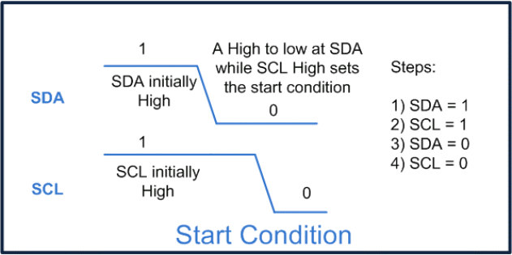

Figura 4: secuencia para Start.

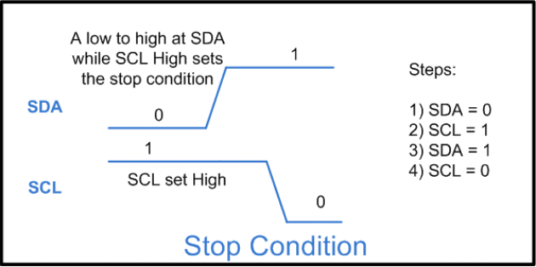

Figura 5: secuencia para Stop.

Para leer la información almacenada en una o varias casillas es un poco diferente, se sigue la siguiente secuencia:

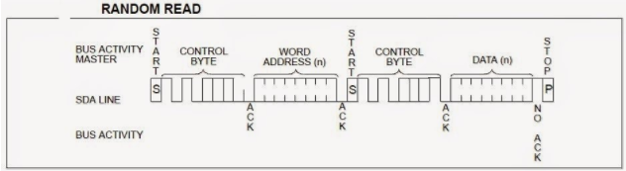

Figura 6: Lectura del EEPROM.

**Código**

Primero definimos las variables globales a utilizar.

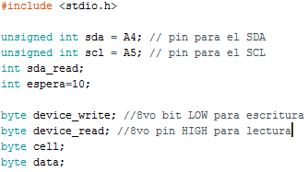

Luego, se hicieron funciones para las secuencias de Start, Stop, Awknowledgment.

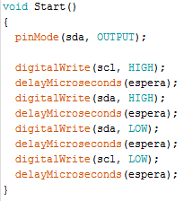

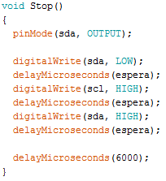

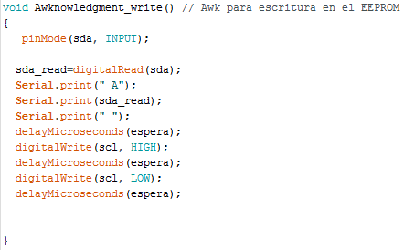

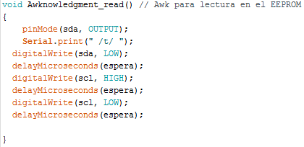

En el setup se coloca el pin de SCL como output y se define la dirección del EEPROM y su modo (lectura o escritura)

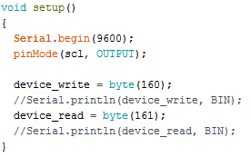

Se define la función **shift_out** para transmitirle cada bit al EEPROM sin tener que repetir el proceso una y otra vez. El loop se repite ocho veces, una vez por cada bit.

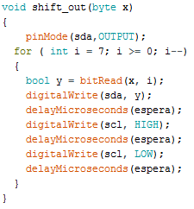

Se define la función **shift_in** para la lectura de la información (data) en una casilla

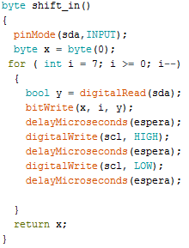

**Resultados**

La primera actividad consistió en almacenar un byte de información en una casilla y leerlo

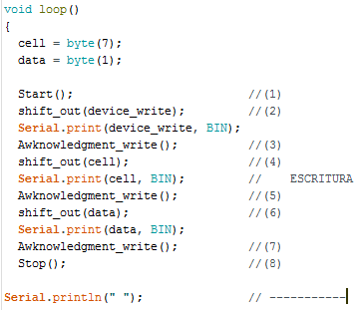

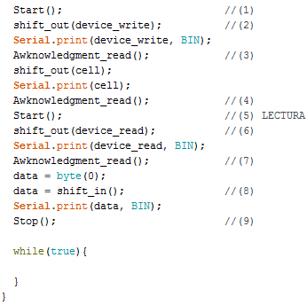

Se le pide colocar en la séptima casilla (0000111) el número uno (00000001) y el resultado es el siguiente:



La primera fila corresponde a la escritura. El primero número corresponde al byte para seleccionar el EEPROM y su modo, el segundo corresponde al byte de la casilla a llenar y el tercero a la información a colocar en la casilla. Los (A0) son los Awknowledgment.

La segunda fila corresponde a la lectura. Los (/t/) corresponden a los Awknowledgment. Luego, la única diferencia es que después de seleccionar la casilla, se cambia el modo del EEPROM a lectura y se procede a leer la data.

Otros ejemplos:

Casilla: 6 Data: 78



Casilla: 24 Data: 255



Casilla: 255 Data: 160



La segunda actividad consistió en escribir y leer una página completa, equivalente a 8 casillas.

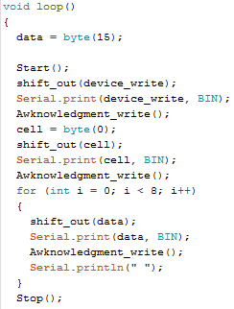

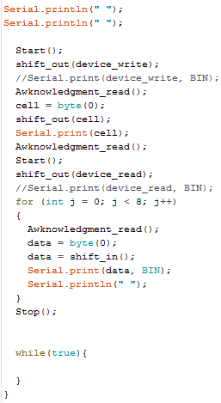

Se obtuvo para:

Casillas: 0 - 7 Data: 15

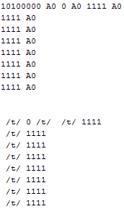

Casillas: 8 - 15 Data: 46

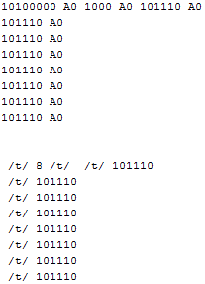

Por último, se pudo hacer un “Memory Dump”, esto es, revisar todas las casillas de un piso en el EEPROM. Para ello, se definen las siguientes funciones

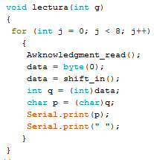

La función **lectura** es igual a la parte de lectura en las actividades uno y dos, pero ahora transforma en mensaje a caracteres.

La función **imprime** es la encargada de escribir en las celdas del EEPROM.

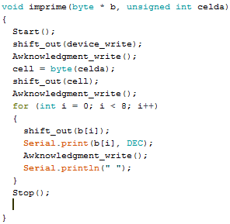

La función **escritura** es la encargada de transformar el texto en bytes e imprimir por páginas del EEPROM.

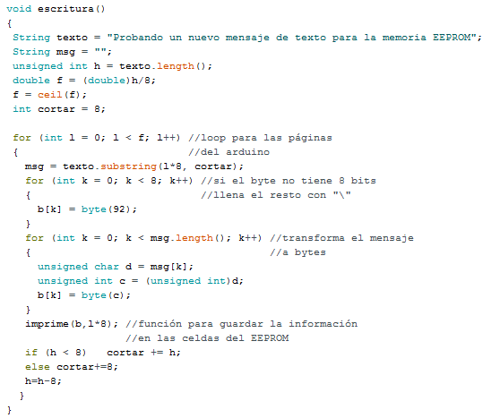

Finalmente, el loop se modifica un poco; agregando la función de escritura y la función lectura para recorrer todo un piso.

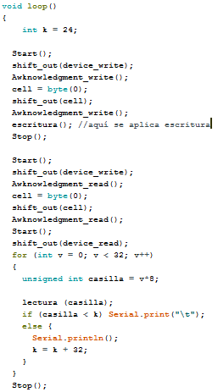

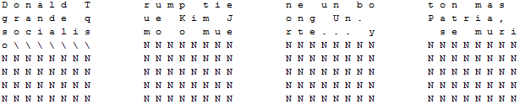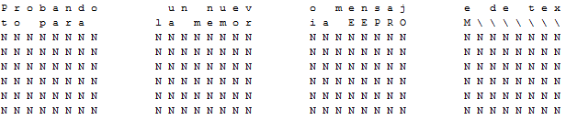Y se obtiene el resultado esperado.

**Conclusiones**

Se lograron reproducir las satisfactoriamente las tres actividades asignadas para el EEPROM. Además, aprendí a guardar claves e información importante en ellos y sobre su importancia en la vida cotidiana para guardar información como el canal y volumen de un televisor al apagarlo, el progreso en un videojuego, entre otras.

**Referencias**

[1] Fulvio Farina’s Web. *I2C communication: EEPROM memory dump.* Última visita 19/03/2018. <https://sites.google.com/site/fulviofarina/galileo/fs3282/lab3>

[2] Robot Electronics. *Using the I2C Bus.* Última visita 18/03/2018. <http://www.robot-electronics.co.uk/i2c-tutorial>

[3] Sparkfun. *I2C.* Última visita 18/03/2018. <https://learn.sparkfun.com/tutorials/i2c>

[4] Wikipedia. *EEPROM*. Última visita 18/03/2018. <https://en.wikipedia.org/wiki/EEPROM>

[5] Wikipedia. *I2C*. Última visita 18/03/2018. <https://en.wikipedia.org/wiki/I%C2%B2C>